

**●親学習の様子●**

・まず、名札作りを行いました。名前だけでなく、今日の元気度○％、今やりたい事、子どもの年齢なども書きました。この名札は、自己紹介で使われました。自己紹介は、「～があったから、元気度は○％です。」というように、名札をもとに少しコメントを付け加えて行われました。

・親学習リーダーから、親学習でのルールが説明されました。他の方の意見を尊重して聞こうということや、話し合いに参加してほしいけれど、言いたくないことは無理に言わなくてもいいことなど、参加者が安心して話せるためのルールとして伝えられました。

・おはなし会は、参加者が、子育てについて気になっている事や困っている事などを話せるようにする事、困った時は誰かに話せばいいと感じてもらう事などを目的として行われました。

ファシリテーターが参加者に尋ねるなどしながら、話題を決めて、それについてみんなで話しました。参加者からは、「（小さな子を育てながらの）買い物はどこでしているのか？」「授乳をどうしているのか？」「卒乳の時期は？」「夜の寝かしつけ方をどうしているのか？」といった、毎日の子育てに関する質問が出ました。買い物について「土・日（曜日）に車で行ってまとめ買いをしている」「近くの○○の店には、～が売っているよ」などの意見が出たり、夜の寝かしつけ方については「親から聞いた歌を歌っている」「寝るときのお話を決めている」などの意見が出たりするなど、他の参加者や親学習リーダーからそれぞれの経験が語られました。それぞれの子育てを伝えることで、「その方法やってみます」というように、お互いにヒントになっているようでした。

**●参加者の感想●**

・いつも一人で子育てしているので、ほかの月齢のお子さんの成長が参考になりました。

・いろいろな子育てがあるのだと思い、自分も試してみようと思いました。

・いろいろ話が聞けて自分の気分転換になりました。

**―― ＊ ――― ＊ ――― ＊ ――― ＊ ――― ＊ ――― ＊ ――― ＊ ――― ＊ ――― ＊ ――― ＊ ――**

**―― ＊ ――― ＊ ――― ＊ ――― ＊ ――― ＊ ――― ＊ ――― ＊ ――― ＊ ――― ＊ ――― ＊ ――**

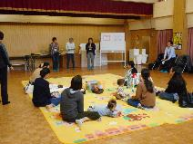　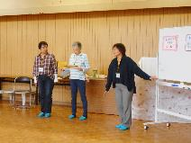　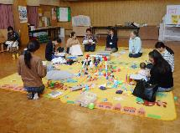　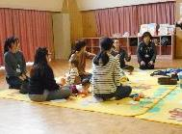

令和元年10月29日（火曜日）、阪南市子育て総合支援センターで、子育ておはなし会が実施されました。

　参加者は、３か月～１歳前後の子どもとその保護者です。親学習リーダーがファシリテーター役を務め、子育てのいろいろな考え方や楽しみ方など、日頃の子育てについて話す機会となりました。

**―― ＊ ――― ＊ ――― ＊ ――― ＊ ――― ＊ ――― ＊ ――― ＊ ――― ＊ ――― ＊ ――― ＊ ――**

**―― ＊ ――― ＊ ――― ＊ ――― ＊ ――― ＊ ――― ＊ ――― ＊ ――― ＊ ――― ＊ ――― ＊ ――**

阪南市　子育ておはなし会　として実施された親学習

　　　　　　　　　　　　　　　　　　　　　　　　　　　　　　　　令和元年10月29日